

La rivista “AL Parco” e l’Associazione FIDAS
ORGANIZZANO IN COLLABORAZIONE CON il
COMUNE DI BARILE E L’ISTITUTO COMPRENSIVO “GIOVANNI XXIII”
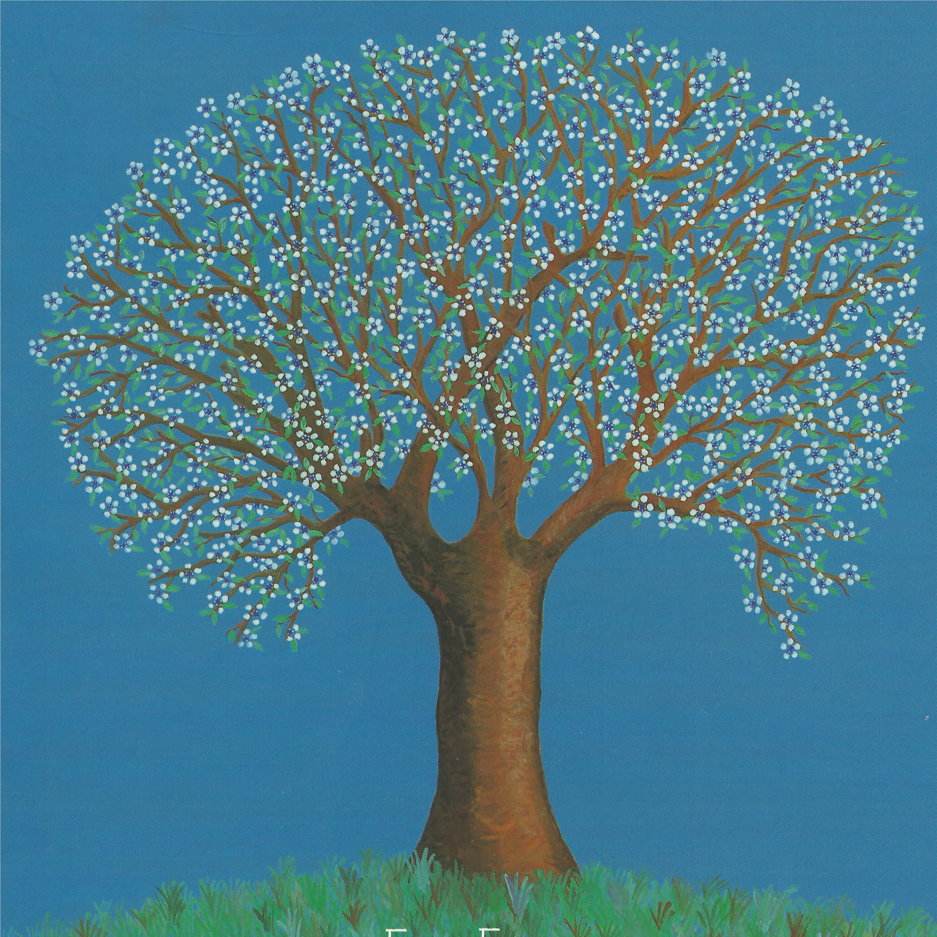
Disegno di Laura Intaglietta per il libro
“L’Albero dei Pensieri” di Patrizia Salacone

“ GIORNATA DELL’ALBERO ”
GIOVEDI’ 21 MARZO 2013
ORE 9.30 – barile (pz) PRESSO
VILLA MADRE TERESA DI CALCUTTA

Partecipano:
Rocco FRANCIOSA, Presidente FIDAS Barile
Rocco PERRONE, Editore rivista “AL PARCO”
Giuseppe MECCA, Sindaco di Barile
Lucia GIROLAMO, Dirigente I.C. “Giovanni XXIII”
Don Tommaso GARZIA, Parroco di Barile
Anna Maria PIARULLI, Vicepresidente FIDAS Basilicata
Durante la “Giornata dell’Albero” saranno piantumati dai ragazzi dell’istituto comprensivo di barile, nella “Villa Madre Teresa di Calcutta”, 19 alberi autoctoni donati dall’Associazione FIDAS Barile per ridurre l’impatto antropico e migliorare il nostro territorio.

